ΚΕΦΑΛΑΙΟ 8^{Ο}

ΣΤΟΙΧΕΙΑ ΣΤΕΡΕΟΧΗΜΕΙΑΣ

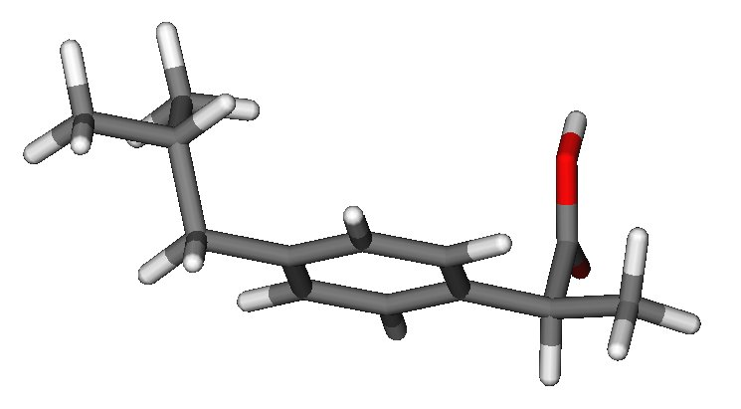
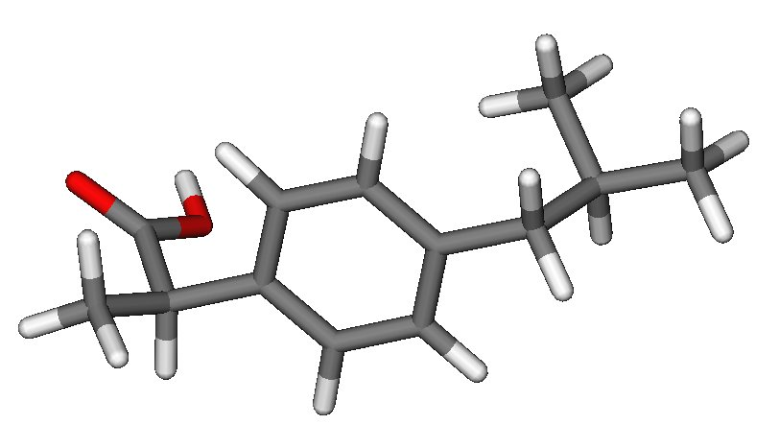

S-ιμπουπροφαίνη R-ιμπουπροφαίνη

Απόλυτη απεικόνιση: Ένα από τα κεφάλαια τα οποία βρίσκει τις περισσότερες δυσκολίες ο φοιτητής είναι αυτό της στερεοχημείας. Γι’ αυτό θα προσπαθήσουμε όσο μπορούμε να απλοποιήσουμε τις έννοιες που εμπλέκει ώστε να γίνουν όσο το περισσότερο κατανοητές.
Για την εύρεση της απόλυτης απεικόνισης οργανικών μορίων θα ακολουθήσουμε τον τρόπο ο οποίος επεξηγείται στα περισσότερα διδακτικά βιβλία αλλά όχι στο διδακτικό βιβλίο του Καθηγητή McMurry .
Η διευθέτηση των ομάδων γύρω από ένα στερεογονικό κέντρο (κέντρο με τέσσερις διαφορετικούς υποκαταστάτες, το ζεύγος ηλεκτρονίων μπορεί επίσης να θεωρηθεί ως υποκαταστάτης) ονομάζεται απεικόνιση. Το σύστημα που υιοθετήθηκε από την IUPAC για να χαρακτηρισθούν οι δύο πιθανές διευθετήσεις των ομάδων στο στερεογονικό κέντρο ως R ή S οφείλεται στους επιστήμονες Cahn, Ingold και Prelog και ακολουθεί την ακόλουθη προσέγγιση.
- Προσδιορίζονται οι προτεραιότητες 1,2,3 και 4 για τους υποκαταστάτες του στερεογονικού κέντρου
- Παρατηρείται το μόριο διαμέσου του στερεογονικού κέντρου προς την ομάδα που φέρει τη χαμηλότερη προτεραιότητα (προτεραιότητα 4)
- Εάν οι υπόλοιπες ομάδες 1,2,3 ακολουθούν τους δείκτες του ρολογιού, δηλαδή κατά σειρά αυξανόμενης προτεραιότητας (1→2→3) τότε η απεικόνιση καλείται R (από το λατινικό rectus=δεξιός). Εάν ακολουθείται αντίθετη φορά από τους δείκτες (3→2→1) του ρολογιού καλείται S (sinister=αριστερός).

Παράδειγμα:
Το μεγάλο βέλος δείχνει τον τρόπο παρατήρησης ώστε το υδρογόνο που έχει τη χαμηλότερη προτεραιότητα να είναι πίσω.

Σχήμα 8.1: Εύρεση απεικόνισης στερεογονικού κέντρου

Το μόριο της σερίνης έχει S απεικόνιση (Σχήμα 8.1) αφού η σειρά προτεραιότητας των υποκαταστατών 1,2,3 (ΝΗ₂>CO₂H>CH₂ΟΗ) ακολουθεί αντίθετη φορά από τους δείκτες του ρολογιού.
Όλα τα φυσικά αμινοξέα έχουν S απεικόνιση εκτός της κυστεΐνης που έχει R. Μπορείτε να το επαληθεύσετε;

Οι ίδιοι κανόνες ισχύουν και για τα κυκλικά μόρια.

Παράδειγμα: Το πιο κάτω μόριο έχει δύο στερεογονικά κέντρα στις θέσεις 1 και 3. Αυτά έχουν απόλυτες απεικονίσεις 1S και 3R και επομένως η ένωση ονομάζεται (1S, 3R)-3 μεθυλοκυκλοεξανόλη (Σχήμα 8.2).

Σχήμα 8.2: Το μόριο (1S, 3R)-3 μεθυλοκυκλοεξανόλη

ΠΡΟΣΟΧΗ! O άνθρακας που δεν φέρει τέσσερις διαφορετικούς υποκαταστάτες δεν αποτελεί στερεογονικό κέντρο. Επίσης ο άνθρακας που φέρει διπλό ή τριπλό δεσμό δεν αποτελεί στερεογονικό κέντρο.

Τα στερεογονικά κέντρα συνήθως δεν παρουσιάζουν συμμετρία, γι’ αυτό οδηγούν σε χειρόμορφες ενώσεις. Στην περίπτωση αυτή στρέφουν το πολωμένο φως, παρουσιάζουν δηλαδή οπτική δραστικότητα. Εάν παρουσιάζουν συμμετρία τότε είναι αχειρόμορφα και οι ενώσεις που προκύπτουν καλούνται μεσο-ενώσεις και δεν στρέφουν το πολωμένο φως.
Η χειρομορφία είναι γενική έννοια και δεν εφαρμόζεται μόνο στις ενώσεις. Μπορεί να παρουσιασθεί και στα αντικείμενα. Για παράδειγμα το δεξί και αριστερό γάντι έχουν σχέση χειρομορφίας. Η υπέρθεση τους δεν οδηγεί σε ταύτιση.

Παράδειγμα: Ποια ένωση δεν είναι χειρόμορφη (Σχήμα 8.3), δεν παρουσιάζει δηλαδή οπτική δραστικότητα;
Σχήμα 8.3: Χειρόμορφα και μη χειρόμορφα μόρια

Η ένωση Β.

Κανόνες Cahn-Ingold-Prelog (CIP)

Υπάρχουν εκτενείς κανόνες της IUPAC που προσδιορίζουν την προτεραιότητα των υποκαταστατών. Για το επίπεδο μελέτης μας όμως οι παρακάτω κανόνες είναι επαρκείς:

Α. Ο μεγαλύτερος ατομικός αριθμός (καταγράφεται στην παρένθεση) προηγείται του μικρότερου.
π.χ. Br (79)>Cl (35,5)>S (32)>O (16)>N (14)>C (12) >H (1)
Ο κανόνας ισχύει και για τα ισότοπα
π.χ. Τ (3) >D (2) >H (1)
Β. Εάν πρόκειται περί ταυτοσήμων ατόμων, (έχουν την ίδια προτεραιότητα), τότε λαμβάνονται υπόψη οι δεύτερες ομάδες που ακολουθούν στη δομή. Εάν και οι δεύτερες έχουν την ίδια προτεραιότητα τότε η διαδικασία προχωρεί στις τρίτες ομάδες κλπ
π.χ. –CH₂-CH₂>CH₂-H
1 2 1 2

Οι πρώτες ομάδες που αριθμούνται με τον αριθμό 1 είναι οι ίδιες (-CH₂) αλλά οι δεύτερες που αριθμούνται με τον αριθμό 2 είναι διαφορετικές. Στην αριστερή ένωση η 2 είναι η μεθυλενομάδα και η δεξιά είναι υδρογόνο. Η μεθυλενομάδα προηγείται σε προτεραιότητα του πρωτονίου.
–CH₂-CH (CH₃)₂>CH₂-CH₂-CH₂-CH₃
1 2 1 2
Με όμοιο σκεπτικό η ομάδα 2 CH (CH₃)₂ περιέχει άνθρακα που γύρω του έχει υδρογόνο και δύο άνθρακες (συμβολίζεται ως C(H,C,C)). Αυτή έχει μεγαλύτερη προτεραιότητα από την ομάδα 2 του CH₂-CH₂-CH₃ που έχει γύρω του δύο υδρογόνα και ένα άνθρακα C(H,H,C). Στην πρώτη περίπτωση τα άτομα που περιβάλλουν τον άνθρακα έχουν μεγαλύτερη μοριακή μάζα (25) συγκριτικά με τη δεύτερη (14).

Γ. Στους διπλούς και τριπλούς δεσμούς το άτομο που τους φέρει θεωρείται οτι είναι διπλό ή τριπλό (Σχήμα 8.4).

π.χ.

Σχήμα 8.4: Διπλοί και τριπλοί δεσμοί στο σύστημα CIP

Γεωμετρικά Ισομερή

Δημιουργούνται λόγω της περιορισμένης ικανότητας για περιστροφή γύρω από τους διπλούς δεσμούς ή λόγω ύπαρξης κυκλικού συστήματος. Ένα παράδειγμα δημιουργίας γεωμετρικών ισομερών σε ανοικτό σύστημα αποτελεί το cis και trans 2-βουτένιο (Σχήμα 8.5).

Σχήμα 8.5: Δομές του cis και trans 2-βουτενίου

Στο cis ισομερές οι υποκαταστάτες είναι στην ίδια πλευρά και στο trans στην αντίθετη. Οι λέξεις προέρχονται από τη λατινική γλώσσα (cis σημαίνει στην ίδια πλευρά και trans στην αντίθετη πλευρά). Η ενέργεια περιστροφής είναι 263 kJ.mol⁻¹ η οποία είναι πολυ υψηλότερη από το φραγμό γύρω από την περιστροφή απλών δεσμών. Επομένως τα cis και trans γεωμετρικά ισομερή δεν αλληλομετατρέπονται σε κανονικές συνθήκες.
Ένα παράδειγμα σε κυκλικό σύστημα αποτελεί το κυκλοπροπάνιο 1,2 δικαρβοξυλικό οξύ (Σχήμα 8.6).

Σχήμα 8.6: Δομές του cis και trans κυκλοπροπανίου 1,2 δικαρβοξυλικού οξέος.

Για απλές ενώσεις οι έννοιες cis και trans είναι επαρκείς. Για ενώσεις όπως η 3-μεθυλπεντ-2-ένιο η ονοματολογία αυτή προκαλεί προβλήματα. Πως θα ονομάσουμε το ισομερές αυτό; Cis γιατί τα μεθύλια είναι στην ίδια πλευρά ή trans γιατί η μακρύτερη ανθρακική αλυσίδα είναι σε αντίθετη πλευρά με το μεθύλιο (Σχήμα 8.7);
Πως θα το ονομάσω, cis ή trans;
Σχήμα 8.7: Το μόριο του μεθυλπεντ-2-ενίου

Στην περίπτωση αυτή γίνεται χρήση της ονομασίας Ε ή Ζ και ισχύουν οι κανόνες που για την απόλυτη απεικόνιση των Cahn, Ingold και Prelog. Εάν οι προτεραιότητες των υποκαταστατών στην ίδια πλευρά του διπλού δεσμού είναι υψηλότερες (συμβολίζονται από το αρχικό γράμμα Υ) ή χαμηλότερες (συμβολίζονται από το αρχικό γράμμα Χ) τότε γίνεται χρήση του Ζ (από τα γερμανικά zusammen=μαζί). Εάν οι υψηλότερης ή χαμηλότερης προτεραιότητας ομάδες βρίσκονται στην αντίθετη πλευρά τότε η απεικόνιση ονομάζεται Ε (από τα γερμανικά entgegen=αντίθετα).

Ας δούμε το πιο πάνω παράδειγμα (Σχήμα 8.8).

(Χ)
(Υ)

(Χ)
(Υ)

Σχήμα 8.8: Το μόριο του μεθυλπεντ-2-ενίου με τις ομάδες χαηλής (Χ) και υψηλής (Υ) προτεραιότητας.
Στον άνθρακα 1 υπάρχουν οι υποκαταστάτες Η και μεθύλιο. Υψηλότερη προτεραιότητα έχει το μεθύλιο σύμφωνα με τους κανόνες CIP. Στον άνθρακα 2 υπάρχουν οι υποκαταστάτες μεθύλιο και αιθύλιο. Υψηλότερη προτεραιότητα έχει το αιθύλιο σύμφωνα με τους κανόνες CIP. Παρατηρείται ότι στην ίδια πλευρά του ολεφινικού δακτυλίου άνω των διακεκομμένων γραμμών που διαπερνούν το διπλό δεσμό υπάρχει εναλλάξ προτεραιότητα (ΧΥ). Το ίδιο συμβαίνει και στην ίδια πλευρά του ολεφινικού δακτυλίου κάτω των διακεκομμένων γραμμών που διαπερνούν το διπλό δεσμό (ΧΥ). Επομένως η απεικόνιση του μορίου είναι Ε και το μόριο είναι το (Ε)-3-μεθυλ-πεντεν-2-ένιο.

Ας δούμε και τη σημασία της απεικόνισης σε φαρμακευτικής σπουδαιότητας μόριο όπως είναι ο ανταγωνιστής του οιστρογονικού υποδοχέα tamoxifen το οποίο χρησιμοποιείται για τη θεραπεία του καρκίνου του προστάτη (Σχήμα 8.9).

Σχήμα 8.9: Το μόριο του tamoxifen
Το μόριο έχει Ζ απεικόνιση γιατί οι υποκαταστάτες άνω από τη διακεκομμένη γραμμή είναι υψηλής προτεραιότητας (ΧΧ) και κάτω από τη διακεκομμένη γραμμή χαμηλής προτεραιότητας (ΧΧ).

Διαμόρφωση και Απεικόνιση

Αποτελούν δύο διαφορετικές έννοιες και δεν πρέπει να συγχέονται. Θεωρείστε το ακόλουθο μόριο (Σχήμα 8.10)

Σχήμα 8.10: trans 1 βρωμο 3 μεθυλο κυκλοεξάνιο

Η αλλαγή των θέσεων βρωμίου από ισημερινή σε αξονική και του μεθυλίου από αξονική σε ισημερινή οδηγεί σε εναντιομερές. Έτσι το παρακάτω μόριο είναι εναντιομερές του πιο πάνω (Σχήμα 8.11). Η αλλαγή διαμόρφωσης οδήγησε στην αλλαγή απεικόνισης.

Σχήμα 8.11: Εναντιομερές του trans 1 βρωμο 3 μεθυλο κυκλοεξάνιο
Η αναστροφή του δακτυλίου οδηγεί σε ταυμορείς απεικονίσεις. Δηλαδή η αλλαγή διαμόρφωσης στο παράδειγμα αυτό δεν οδήγησε στην αλλαγή απεικόνισης (Σχήμα 8.12).

Σχήμα 8.11: Η αναστροφή δακτυλίου οδηγεί σε ταυτομερείς απεικονίσεις

Επομένως, με τα παραδείγματα αυτά αποδεικνύεται ότι η διαμόρφωση και απεικόνιση είναι δύο διαφορετικές έννοιες και δεν αλληλοσχετίζονται.

Ενώσεις με περισσότερα από ένα στερεογονικά κέντρα

Η (-) εφεδρίνη αποτελεί φυσικό αλκαλοειδές και βρογχοδιαστολέας η οποία όπως πολλές άλλες ενώσεις έχει περισσότερα από ένα στερεογονικά κέντρα. Η εφεδρίνη έχει συγκεκριμένα δύο στερεογονικά κέντρα. Στην περίπτωση αυτή υπάρχουν τέσσερα στερεοχημικά ισομερή. Γενικά ενώσεις με περισσότερα από ένα στερεογονικά κέντρα έχουν 2^{ν} στερεοχημικά ισομερή , όπου ν είναι ο αριθμός των στερεογονικών κέντρων (Σχήμα 8.12).
Παρατηρείται ότι τα 1R,2S και 1S,2R καθώς και 1S,2S και 1R,2R είναι δύο ζεύγη εναντιομερών. Τα ζεύγη 1R,2S και 1R, 2R με τα ζεύγη 1S, 2S και 1S,2R καθώς και τα ζεύγη 1S,2R και 1R, 2R με τα ζεύγη 1R,2S και 1S,2S είναι ζεύγη διαστερεομερών. Δεν έχουν σχέση ειδώλου αντικειμένου. Διαφέρουν βασικά μόνο στο ένα στερεογονικό κέντρο. Αντίθετα, στην περίπτωση των εναντιομερών διαφέρουν και στα δύο στερεογονικά κέντρα.
Τα εναντιομερή είναι χημικά ταυτόσημες ενώσεις αλλά έχουν διαφορετικές οπτικές ιδιότητες και πιθανά διαφορετικές βιολογικές ιδιότητες. Τα 1S,2S και 1R,2R εναντιομερή είναι γνωστά ως (+)-ψευδοεφεδρίνη και (-)-ψευδοεφεδρίνη αντίστοιχα. Έχουν βρεθεί ότι τα δύο μόρια έχουν παρόμοιες βιολογικές ιδιότητες.
Τα διαστερεομερή έχουν διαφορετικές φυσικές και χημικές ιδιότητες και πιθανά βιολογικές.

Σχήμα 8.12: Στερεοχημικά ισομερή εφεδρίνης

Η έννοια του επιμερούς: Μία άλλη ενδιαφέρουσα ορολογία είναι η χρήση του «επιμερούς». Ένα επιμερές είναι το διαστερεομερές του οποίου η χειρομορφία διαφέρει μόνο σ’ ένα στερεογονικό κέντρο. Η (-)-ψευδοεφεδρίνη είναι το 2-επιμερές της (-)-εφεδρίνης και η (+)-ψευδοεφεδρίνη είναι το 1-επιμερές της (-)-εφεδρίνης.
Η ορολογία του επιμερούς έχει μεγαλύτερη αξία όταν υπάρχουν περισσότερα από δύο στερεογονικά κέντρα. Παράδειγμα: Εάν σε ένα μόριο υπάρχουν τρία στερεογονικά κέντρα στις θέσεις 2,3 και 4 με απεικόνιση 2R,3S,4R θα υπάρχουν οκτώ στερεοχημικά ισομερή. Το μόριο με απεικόνιση 2S,3R,4S αποτελεί το εναντιομερές της ένωσης. Το μόριο 2S,3S,4R αποτελεί το 2-επιμερές της και το μοριο 2R,3S,4S αποτελεί το 3-επιμερές της.

Παράδειγμα: Να γραφεί το εναντιομερές του 3S, 5R,6R-6-αμινοπενικιλλινικού οξέος και το 6-επιμερές του (Σχήμα 8.13).

Σχήμα 8.13: Εναντιομερές του 3S, 5R,6R-6-αμινοπενικιλλινικού οξέος και το 6-επιμερές του.

Όπως παρατηρείται από το πιο πάνω σχήμα ένας εύκολος τρόπος γραφής του εναντιομερούς είναι απλώς να γίνει αλλαγή στη διαμόρφωση όλων των στερεογονικών κέντρων. Για τη γραφή του 6-επιμερούς μεταβάλλεται η διαμόρφωση μόνο του άνθρακα-6.

Μέσο-ενώσεις

Εάν οι ομάδες που είναι συνδεδεμένες στα στερεογονικά κέντρα είναι οι ίδιες τότε ο αριθμός των στερεοϊσομερών είναι λιγότερος. Για παράδειγμα στο ταρταρικό οξύ όπου υπάρχουν δύο στερεογονικά κέντρα αντί τέσσερα διαστερεοϊσομερή παρουσιάζονται στην πραγματικότητα τρία, γιατί τα 2R,3S και 2S,3R είναι υπερθέσιμα. Αυτό οφείλεται στο γεγονός ότι στο ταρταρικό οξύ, συστατικό του χυμού του σταφυλιού και άλλων φρούτων, υπάρχει επίπεδο συμμετρίας. Οι ενώσεις αυτές δεν είναι οπτικά ενεργές. Ονομάζονται από το Ελληνικό μέσος (meso). Η μεσο-ένωση ορίζεται αυτή που έχει στερεογονικά κέντρα αλλά λόγω συμμετρίας συμπεριφέρονται ως μη χειρόμορφα. Προσέξετε ότι η αρίθμηση στο ταρταρικό οξύ δεν έχει κάποια σημασία. Οι συγκεκριμένοι άνθρακες 2 και 3 μπορούν να εναλλαχθούν κατά την αρίθμηση ανάλογα το πως ορίζουμε να μετράμε (Σχήμα 8.14).

Σχήμα 8.14: Στερεοχημικά ισομερή ταρταρικού οξέος
Τα ίδια ισχυόυν για τις κυκλικές ενώσεις. Το κυκλοπροπένιο 1,2-δικαρβοξυλικό αξύ αντί για τέσσερα στερεοϊσομερή έχει τρία (Σχήμα 8.15).
Σχήμα 8.15: Στερεοχημικά ισομερή του κυκλοπροπενίου 1,2-δικαρβοξυλικού αξέος.

Συμπερασματικά, μία ένωση με ένα στερεογονικό κέντρο είναι οπτικά ενεργή. Ενώσεις με περισσότερα στερεογονικά κέντρα μπορεί να είναι ανενεργές.

Προβολές Fisher

Η στερεοχημική παράσταση σε επίπεδο με προβολές Fisher είναι πολύ χρήσιμες για μόρια που περιέχουν πολλά χειρόμορφα (ή χειραλγικά) κέντρα, όπως είναι τα σάκχαρα. Ας αρχίσουμε με ένα αμινοξύ το οποίο έχει ένα χειρόμορφο κέντρο όπως είναι η σερίνη (-)-S-σερίνη και ας δούμε πως θα την προβάλουμε κατά Fisher (Σχήμα 8.15).

Σχήμα 8.15: Προβολή Fisher

Οι οριζόντιες γραμμές είναι πάνω από το επίπεδο και οι κάθετες είναι κάτω από το επίπεδο. Στην προβολή κατά Fisher βλέπουμε το μόριο από την κορυφή.

Με τις πιο πάνω πληροφορίες μπορούμε να μετασχηματίσουμε στερεοδομές σε προβολές Fisher και αντίστροφα. Οι μόνοι σημαντικοί περιορισμοί είναι:

- ο άνθρακας με την υψηλότερη οξειδωτική κατάσταση θα πρέπει να είναι στην κορυφή
- ο μεγαλύτερης ανθρακικής αλυσίδας άνθρακας θα πρέπι να τοποθετηθεί κάθετα.

Στις προβολές Fisher ισχύουν:

α. Περιστροφή γύρω από 180^{ο} δίνει το ίδιο μόριο
β. Περιστροφή τριών ομάδων αριστερόστροφα ή δεξιόστροφα οδηγεί στο ίδιο μόριο
γ. Ανταλλαγή δύο ομάδων δίνει εναντιομερές
δ. Περιστροφή κατά 90^{ο} δίνει εναντιομερές
Παράδειγμα
α. Περιστροφή γύρω από 180^{ο} δίνει το ίδιο μόριο (Σχήμα 8.16)
Σχήμα 8.16: Περιστροφή 180^{ο} ομάδων ενός μορίου οδηγεί στο ίδιο μόριο.
Οι παρακάτω εμπειρικοί κανόνες είνα χρήσιμοι για τις απόλυτες απεικονίσεις:

Α. Εάν η ομάδα με τη χαμηλότερη προτεραιότητα είναι στην κάθετη γραμμή και οι υποκαταστάτες στρέφονται σύμφωνα με τους δείκτες των ρολογιών η απεικόνιση είναι R.
Β. Εάν η ομάδα με τη χαμηλότερη προτεραιότητα είναι σε οριζόντια γραμμή και οι υποκαταστάτες στρέφονται αντίθετα με τους δείκτες των ρολογιών η απεικόνιση είναι S.

Παράδειγμα: Η πιο πάνω ένωση της σερίνης είναι S γιατί η ομάδα με τη χαμηλότερη προτεραιότητα είναι στην οριζόντια γραμμή (Η) και οι υπόλοιποι τρεις υποκαταστάτες έχουν την ακόλουθη σειρά προτεραιότητας ΝΗ₂>COOΗ>CH₂OH.

Η προβολή κατά Fisher σε ενώσεις που περιέχουν περισσότερα από ένα στερεογονικά κέντρα εκφράζει εκλειπτική διαμόρφωση. Αυτή είναι υψηλής ενέργειας και δεν παρατηρείται. Επομένως η στερεοδομή που προκύπτει από την προβολή Fisher χρειάζεται χειρισμό ώστε να μετατραπεί σε διαβαθμισμένη (Σχήμα 8.17).

Σχήμα 8.17: Η προβολή κατά Fisher σε ενώσεις που περιέχουν περισσότερα από ένα στερεογονικά κέντρα εκφράζει εκλειπτική διαμόρφωση.

Όπως θα δούμε παρακάτω η προβολή Fisher είναι ιδιαίτερα χρήσιμη σε κυκλικές δομές σακχάρων.

D και L απεικονίσεις: Οι D και L απεικονίσεις χρησιμοποιούνται ευρέως στα αμινοξέα και σάκχαρα. Θα μπορούσαμε να αποφύγουμε αυτές τις έννοιες. Το γεγονός ότι αυτές χρησιμοποιούνται ευρέως μας αναγκάζει να τις ορίσουμε και επεξηγήσουμε.

D και L σάκχαρα: Το απλούστερο σάκχαρο είναι η γλυκεριναλδεΰδη η οποία έχει ένα στερεογονικό κέντρο. Πριν καθιερωθεί η ονομασία R και S τα δύο εναντιομερή της γλυκεριναλδεΰδης είχαν ονομασθεί ως D και L. H D-(+)-γλυκεριναλδεΰδη είναι ισοδύναμη με την (R)-(+)- γλυκεριναλδεΰδη. Οι απεικονίσεις των άλλων ενώσεων συσχετίσθηκαν με τις απεικονίσεις της D- και L- γλυκεριναλδεΰδης με απευθείας σύγκριση των προβολών Fisher (Σχήμα 8.18).

Σχήμα 8.18: Απεικονίσεις της D- και L- γλυκεριναλδεΰδης

Για παράδειγμα η (+)-γλυκόζη παριστάνεται με προβολή Fisher η οποία προσδιορίζει την απεικόνιση τεσσάρων χειραλγικών κέντρων. Επειδή η απεικόνιση στην θέση 5 στην (+)-γλυκόζη μπορεί να σχετισθεί άμεσα με την D-(+)-γλυκεριναλδεΰδη η (+)-γλυκόζη ονομάσθηκε D-(+)- γλυκόζη.

Σχήμα 8.19: Απεικονίσεις της D- και L- γλυκόζης.

Οι περιορισμοί του συστήματος αυτού είναι εμφανείς. Τα D και L αναφέρονται σε απεικόνιση ενός κέντρου, που φέρει το μεγαλύτερο αριθμό και απεικονίσεις που προσδιορίζουν τα άλλα στερεογονικά κέντρα δεν προσδιορίζονται.

Οι προβολές Fisher της γλυκόζης και τα 16 στερεοϊσομερή της δίνονται παρακάτω. Από αυτά 8 είναι D και 8 είναι L. Η D -γλυκόζη από τη L- γλυκόζη διαφέρουν σε όλα τα στερεογονικά κέντρα. Αλλαγή στην απεικόνιση σε ένα κέντρο παράγει διαστερεομερές το οποίο έχει διαφορετικές χημικές ιδιότητες και διαφορετικό όνομα. Στην συστηματική προσέγγιση η D(+)-γλυκόζη ονομάζεται (+)-(2R,3S,4R,5R)-εξόζη και η 2-(-)-γαλακτόζη σε (-)-(2S,3R,4R,5S)-εξόζη. Όλες οι υπόλοιπες 14 δομές θα μπορούσαν να εκφρασθούν ως εξόζες με τους διάφορους συνδυασμούς των στερεογονικών κέντρων σε R και S (Σχήμα 8.20).

Σχήμα 8.20: Οι προβολές Fisher της γλυκόζης και τα 16 στερεοϊσομερή της

Η στερεοχημεία των ημιακεταλικών μορφών από τις προβολές Fisher: Στο διάλυμα, τα αλδεϋδικά σάκχαρα υπάρχουν ως κυκλικές ημιακετάλες διαμέσου της αντιδράσεως ενός υδροξυλίου με μία αλδεϋδική ομάδα δίνοντας πενταμελή ή εξαμελή δακτύλιο, όπως θα εξηγήσουμε παρακάτω.
Οι δομές Fisher είναι χρήσιμες στην πρόβλεψη της απεικόνισης και διαμόρφωσης της κυκλικής μορφής (Σχήμα 8.21).

Η προσέγγιση που ακολουθεί δείχνεται στο παρακάτω σχήμα.

Σχήμα 8.21: Οι προβολές Fisher είναι χρήσιμες στην πρόβλεψη της απεικόνισης και διαμόρφωσης των κυκλικών μορφών σακχάρων.

Τα αμινοξέα χρησιμοποιούν το D και L σύστημα (Σχήμα 8.22).
Σχήμα 8.22: Οι προβολές Fisher στα αμινοξέα

Προχειρόμορφα ή προχειραλγικά μόρια: Αχειρόμορφα ή αχειραλγικά μόρια που μπορούν να μετατραπούν σε χειρόμορφα ή χειραλγικά με απλή αλλαγή μίας ομάδας ονομάζονται προχειρόμορφα ή προχειραλγικά.

Το απλούστερο παράδειγμα αποτελεί ένα μόριο στο οποίο ο άνθρακας έχει δύο από τους τέσσερις υποκαταστάτες όμοιους. Οι δύο ομάδες ονομάζονται εναντιοτοπικές γιατί αντικατάσταση της μίας με κάποια άλλη θα οδηγήσει σε εναντιομερή.

Στο παρακάτω παράδειγμα αντικατάσταση της ομάδας Α με ομάδα Χ οδηγεί σε δύο εναντιόμορφες δομές.

ή

Σχήμα 8.23: Προχειρόμορφα ή προχειραλγικά μόρια

Η χρήση του ορισμού αυτού μπορεί να κατανοηθεί από το παρακάτω παράδειγμα. Το ένζυμο αλκοολική διυδρογονάση οξειδώνει την αιθανόλη σε αλδεΰδη, παρέχοντας το υδρογόνο στο συνένζυμο του νικοτιναμιδικού αδενικού δινουκλεοτιδίου (NAD⁺). Το ένζυμο βοηθά στην επανάκαμψη μετά από υπερβολική χρήση αλκοόλης. Ποιο όμως από τα προχειρόμορφα υδρογόνα της αιθανόλης οξειδώνει το ένζυμο; Εάν θεωρήσουμε ότι το κάθε υδρογόνο αντικαθίσταται με δευτέριο, τότε δημιουργούνται τα Pro-R και Pro-S κέντρα (Σχήμα 8.24).

Σχήμα 8.24:Η αλκοολική δεϋδρογονάση αφαιρεί το Pro-R υδρογόνο από το προχειρόμορφο κέντρο της αλκοόλης.

Το προϊόν που λαμβάνεται από την αντίδραση είναι η ακεταλδεΰδη. Η αντίδραση όπως εξηγήσαμε είναι στερεοειδική και η αλκαλική δεϋδρογονάση αφαιρεί το Pro-R υδρογόνο από το προχειρόμορφο κέντρο της αλκοόλης. Υπενθυμίζουμε προς διάκριση, ότι όταν στην αντίδραση παράγεται μίγμα ισομερικών προϊόντων και το ένα ισομερές είναι σε περίσσεια τότε λέμε ότι η αντίδραση είναι στερεοεκλεκτική.

Εναντιοτοπικές Φάσεις

Ένας άλλος τρόπος όπου δημιουργούνται χειρόμορφα κέντρα είναι στις αντιδράσεις προσθήκης. Για παράδειγμα το LiAlH₄ όταν επιδράσει σε μία απλή κετόνη μπορούν να δημιουργηθούν δύο εναντιόμορφες ενώσεις (ρακεμικό μίγμα) γιατί οι δύο φάσεις προσβολής από το υδρίδιο είναι εξίσου διαθέσιμες (Σχήμα 8.25).

Σχήμα 8.25: Δημιουργία προχειρόμορφων κέντρων

Στις ενζυμικές όμως αναγωγές όπως του πυρουβικού οξέος σε γαλακτικό στους μύες των σπονδυλωτών η προσβολή του υδριδίου είναι στερεοειδική και παράγεται το (S)-γαλακτικό οξύ. ????R???? (Σχήμα 8.26)

Σχήμα 8.26: Στερεοειδικές ενζυμικές αντιδράσεις

Εδώ η προσβολή γίνεται από την άνω φάση. Αντί όμως να μιλάμε για άνω και κάτω φάσεις χρησιμοποιούμε τους όρους Re και Si (από το Rectus και το Sinister) όπου ακολουθούνται οι κανόνες προτεραιότητας των Cahn-Ingold-Prelog. Έτσι ο όρος Re αναφέρεται εάν οι τρεις υποκαταστάτες κινούνται δεξιόστροφα και ο όρος Se εάν κινούνται αριστερόστροφα (Σχήμα 8.27).

Σχήμα 8.27: Re και Si φάσεις

Επομένως εδώ η προσβολή θα γίνει από την Re φάση ή από άνω για να ληφθεί το S-(+)-γαλακτικό οξύ (Σχήμα 8.28).?????

Σχήμα 8.28: Αναγωγή με LiAlH₄

Στους διπλούς δεσμούς παρατηρούνται τέσσερις φάσεις. Κάθε sp² άνθρακας δημιουργεί δύο φάσεις. Για παράδειγμα στο παρακάτω μόριο (Σχήμα 8.29) υποδεικνύονται οι τέσσερις φάσεις στους δύο sp² άνθρακες του μορίου.

Σχήμα 8.29: Τέσσερις φάσεις στις ολεφίνες

Διαστερεοτοπικά υδρογόνα

Τα υδρογόνα τα οποία βρίσκονται σε γειτονικό άνθρακα από το στερεογονικό κέντρο ονομάζονται διαστερεοτοπικά (Σχήμα 8.30).
Σχήμα 8.30: Διαστερεοτοπικά υδρογόνα

Φυσικές ιδιότητες των εναντιομερών ενώσεων

Τα εναντιομερή είναι ενώσεις στερεοϊσομερείς οι οποίες παρουσιάζουν τις ίδιες φυσικές ιδιότητες εκτός από τη φορά στροφής του επιπέδου του πολωμένου φωτός.
Γενικά, μόνο οπτικά ενεργές ενώσεις στρέφουν το επίπεδο του πολωμένου φωτός, δηλαδή αυτές που είναι χειρόμορφες.
Οι ενώσεις που στρέφουν το πολωμένο φως σύμφωνα με τους δείκτες του ρολογιού ονομάζονται δεξιόστροφες, ενώ όταν το στρέφουν αντίθετα από τους δείκτες του ρολογιού, αριστερόστροφες. Τα προθέματα (+)- και (-)- χρησιμοποιούνται πριν από το όνομα της οπτικά ενεργής ένωσης, για να δηλώσουν εάν η στροφή είναι δεξιόστροφη ή αριστερόστροφη αντίστοιχα. Μεταξύ δύο εναντιομερών ενώσεων η μία είναι δεξιόστροφη και η άλλη είναι αριστερόστροφη. Μάλιστα οι τιμές της γωνίας στροφή κατά απόλυτη τιμή είναι οι ίδιες.
Το μέτρο της γωνίας στροφής του επιπέδου του πολωμένου φωτός α εξαρτάται από τη συγκέντρωση του μείγματος, από τη θερμοκρασία, το μήκος κύματος της φυσικής μονοχρωματικής ακτινοβολίας που εκπέμπει η φωτεινή πηγή και το μήκος της κυψελίδας. Για την ομοιόμορφη έκφραση των αποτελεσμάτων χρησιμοποιείται η ειδική γωνία στροφής [α], δηλαδή η γωνία στροφής που παρατηρείται, όταν η κυψελίδα όπου τοποθετείται το δείγμα έχει μήκος 1 dm και η περιεκτικότητα του διαλύματος της μετρούμενης ένωσης είναι 1 g.mL⁻¹ διαλύματος.

Η ειδική γωνία στροφής [α] υπολογίζεται εάν η γωνία στροφής [α] διαιρεθεί με την περιεκτικότητα του διαλύματος της μετρούμενης ένωσης c (g.mL⁻¹ διαλύματος) και το μήκος της κυψελίδας l (dm).
[α]_{λ}.θ=α/l.c (1)

Η ειδική γωνία στροφής [α] αποτελεί φυσική σταθερά μίας οπτικά ενεργής ένωσης και εξαρτάται από τη θερμοκρασία και το μήκος κύματος της ακτινοβολίας. Γι’ αυτό οι μετρήσεις γίνονται σε σταθερή θερμοκρασία και χρησιμοποιείται γνωστό μήκος κύματος (συνήθως λ=589 nm).

Σε ένα διάλυμα που περιέχει τις δύο οπτικά ενεργές ενώσεις Α και Β, με περιεκτικότητες C_{A} και C_{B} αντίστοιχα, η γωνία στροφής του πολωμένου φωτός δίνεται από τη σχέση:

Α_{ολ}=α_{Α}+α_{Β}= [α]_{Α}.c_{A} +[α]_{B}.c_{B} (2)

Το ισομοριακό μίγμα δύο εναντιομερών ενώσεων ονομάζεται ρακεμικό μίγμα και είναι οπτικά ανενεργό επειδή περιέχει ίσο αριθμό δεξιόστροφων και αριστερόστροφων εναντιομερών μορίων.
Εάν το διάλυμα που περιέχει δύο εναντιομερείς ενώσεις όπου η μία είναι σε περίσσεια λέμε τότε ότι ειναι σε εναντιομερική περίσσεια. Για παράδειγμα εάν μία αντίδραση δίνει προϊόν με 60% εναντιομερική περίσσεια (ee=enantiomeric excess) αυτό αντιστοιχεί σε ένα λόγο προϊόντων 80:20.

Παραδείγματα:
- Ένα μίγμα εναντιομερών αποτελείται από 50% R-2 βουτανόλη και 50% S-2 βουτανόλη, και η ειδική γωνία στροφή της R-2 βουτανόλης είναι +13º. Ποια είναι η ειδική στροφή του μίγματος;
Απάντηση: [α]_{μίγματος}=[α]_{R} + [α]_{S} = +13º + -13º=0

- Ένα μίγμα εναντιομερών αποτελείται από 70% R-2 βουτανόλη και 30% S-2 βουτανόλη, και η ειδική γωνία στροφή της R-2 βουτανόλης είναι +13º. Ποια είναι η ειδική στροφή του μίγματος;
Απάντηση: [α]_{μίγματος}=[α]_{R} + [α]_{S} = (0.7)(+13º) + (0.3)(-13º)=+9.1^{ο} + -3.9^{ο} =+5.2^{ο}

Oι φυσικοχημικές και βιολογικές ιδιότητες κάποιου μορίου εξαρτώνται από τη γεωμετρία του στο χώρο ή αλλιώς από την τρισδιάστατη δομή του. Η αναπαράσταση ενός μορίου σε δύο διαστάσεις μπορεί μόνο να μας πληροφορήσει για το είδος των ατόμων που περιέχει. H τρισδιάστατη δομή μπορεί όμως να μας δώσει πληροφορίες για τις κρίσιμες δίεδρες γωνίες¨, που καθορίζουν τη διαμόρφωσή του. Ένα απλό παράδειγμα αποτελεί το μόριο της φαινόλης (Σχήμα 4.1). Στις δύο διαστάσεις βλέπουμε μόνο το είδος και τη διάταξη των ατόμων στο μόριο. Στην τρισδιάστατη απεικόνιση του μορίου της φαινόλης μπορεί να καθορισθεί η σχέση του υδρογόνου του φαινολικού υδροξυλίου, ως προς το επίπεδο του φαινολικού δακτυλίου.
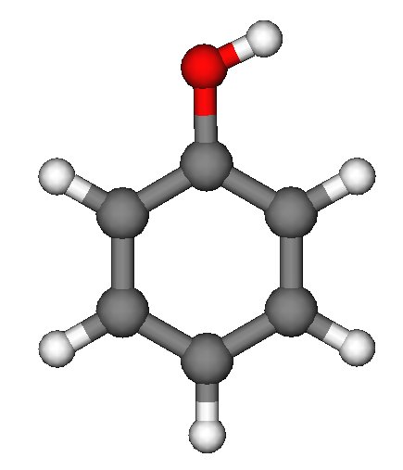
α.
β.

Σχήμα 4.1. α. Δισδιάστατη και β. τρισδιάστατη δομή της φαινόλης

Όπως θα δούμε αναλυτικότερα και στη συνέχεια του βιβλίου, ένα μόριο με φαρμακευτικό ενδιαφέρον, ανάλογα με το περιβάλλον που βρίσκεται, προσαρμόζεται σε πολλές διαμορφώσεις. Μία από αυτές είναι υπεύθυνη, για να εξασκήσει το βιολογικό της ρόλο, μέσω ενός συγκεκριμένου υποδοχέα.

Ρόλος της τρισδιάστατης δομής για τον καθορισμό των φυσικοχημικών και βιολογικών ιδιοτήτων των μορίων.

Βιολογικές ιδιότητες: H σπουδαιότητα του ρόλου της απόλυτης απεικόνισης μπορεί να διαπιστωθεί με το παρακάτω απλό παράδειγμα. Το αναλγητικό φάρμακο ιμπουπροφαίνη υφίσταται ως ρακεμικό μείγμα. Ωστόσο, μόνο το S εναντιομερές εξασκεί αναλγητικές ιδιότητες (Σχήμα 8.31).

α.
β.

Σχήμα 8.31. Τρισδιάστατες δομές της α. S-ιμπουπροφαίνης και β. R-ιμπουπροφαίνης

Εκτός από τη βιολογική δράση, αναφέραμε ότι η τρισδιάστατη δομή ενός μορίου
καθορίζει και τις φυσικοχημικές ιδιότητες. Τα ακόλουθα παραδείγματα το αποδεικνύουν:

To σημείο ζέσεως του n-βουτανίου είναι -1° C, ενώ του ισοβουτανίου -12 ° C. Αυτό οφείλεται στη διαφορετική τρισδιάστατη δομή των δύο ισομερών. Το ισοβουτάνιο είναι σχεδόν σφαιρικό, με αποτέλεσμα οι στερεοχημικές απώσεις να είναι αυξημένες συγκριτικά με το n-βουτάνιο, το οποίο προσαρμόζεται σε μία εκτεταμένη γεωμετρία (Σχήμα 8.32).
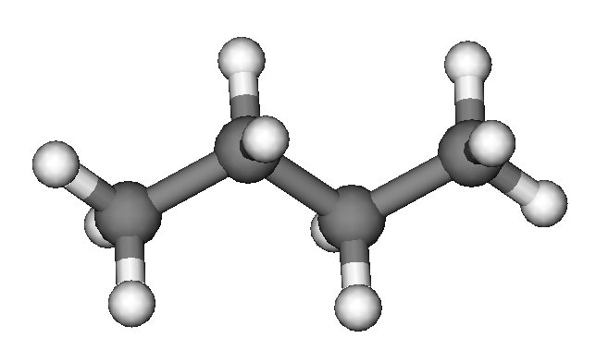
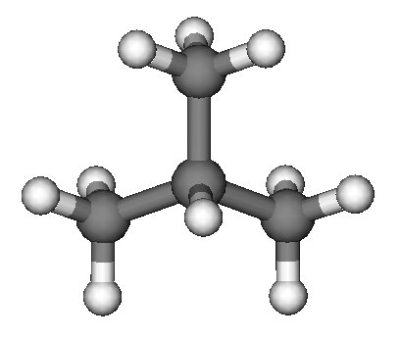
α.
β.

Σχήμα 8.32: Τρισδιάστατες δομές α. του n-βουτανίου και β. του ισοβουτανίου

H ενολοποίηση των κετο-3 στεροειδών παράγει μίγμα Δ²-ενόλης και Δ³-ενόλης με μεγαλύτερη αναλογία στην Δ²-ενόλη. Μία ποιοτική ανάλυση μπορεί να εξηγήσει το αποτέλεσμα. Η διαφορά στην ενολοποίηση της δίεδρης γωνίας, που καθορίζει την σύντηξη των δύο δακτυλίων, είναι μεγαλύτερη στην Δ³-ενολική μορφή. Η μεταβολή είναι 12° στην Δ³-ενολική (από -57^{ο} σε -45^{ο}) μορφή και 4° στην Δ²-ενολική μορφή (από -57^{ο} σε -61^{ο}) (Σχήμα 8.33).

Δ²-ενόλη
Δ³-ενόλη
Δ = 12°
Δ = 4°
-57°
-45°
-61°

Σχήμα 8.33: Ενολοποίηση των κετο-3 στεροειδών

Μία περαιτέρω συζήτηση μπορεί να δώσει μία ποσοτική εξήγηση στην προτίμηση της Δ²-ενολοποίησης. Η σχετική σταθερότητα των δύο ισομερών στην trans-δεκαλίνη μπορεί να υπολογισθεί με βάση τις 3D γεωμετρίες των ενώσεων. Υπολογισμός της ενέργειας των δύο συστημάτων, όπως θα δούμε αναλυτικότερα στη συνέχεια του βιβλίου, δίνει μια διαφορά της τάξης των 2,9 kJ.mol⁻¹ η οποία ευνοεί το ισομερές 1 (περισσότερο σταθερό). Η γεωμετρική προτίμηση του Δ²-ισομερούς επεξηγεί, γιατί η ενολοποίηση της β-δεκαλίνης παράγει μίγμα ισομερών, με Δ²/ Δ³ ενολικό λόγο να παρουσιάζει αντίστοιχη εκατοστιαία αναλογία 72% /28% (Σχήμα 8.34).

Ισομερές 1
ΔΕ = 0 KJ/mol
Ισομερές 2
ΔΕ = 2,9 KJ/mol

Σχήμα 8.34: Η σχετική σταθερότητα των δύο ισομερών της trans-δεκαλίνης

Χειρoμορφία σε ενώσεις που δεν περιέχουν χειρόμορφα κέντρα

Διαμορφωτική ασυμμετρία (torsional asymmetry): Η περιορισμένη περιστροφή γύρω από ένα απλό δεσμό μπορεί να δημιουργήσε χειραλγικότητα. Το διφαινύλιο αποτελεί τέτοιο παράδειγμα. Εάν ογκώδεις ομάδες βρίσκονται στις ορθο- θέσεις, αυτές παρεμποδίζουν την περιστροφή του απλού δεσμού μεταξύ των δύο δακτυλίων. Οι αλληλεπιδράσεις ελαχιστοποιούνται όταν οι δατύλιοι είναι κάθετοι μεταξύ τους. Το αποτέλεσμα είναι να υπάρχουν δύο εναντιομερικές μορφές στο μόριο. Η χειρομορφία αυτή καλείται ατροποϊσομερισμός (atropoisomerism) (Σχήμα 8.35).

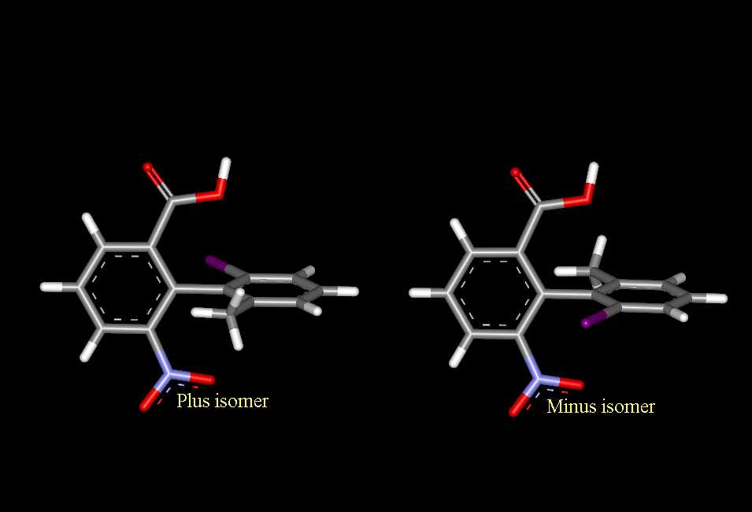

Σχήμα 8.35: Διαμορφωτική ασυμμετρία ή ατροποϊσομερισμος. Προσέξετε ότι οι δύο δακτύλιοι είναι κάθετοι μεταξύ τους και ότι οι θέσεις του ιωδίου και και μεθυλομάδας βρίσκονται σε διαφορετικές θέσεις.

Παράδειγμα: Η γκοσυπόλη βρίσκεται στο βαμβακέλαιο. Σε ορισμένα χωριά της Κίνας που είχε ευρεία κατανάλωση παρατηρήθηκε μειωμένη γονιμότητα στους άνδρες. Από τις δύο εναντιομερείς μορφές της ενοχοποιήθηκε το (+)-ισομερές για τις αντισυλληπτικές του ικανότητες (αλλαγή ωρίμανσης και κινητικότητας σπέρματος, απενεργοποίηση των αναγκαίων ενζύμων για τη γονιμοποίηση). Μπορείτε να βρείτε τη δομή της;

Αλλένια: Τα αλλενια δεν περιέχουν στερεογονικό κέντρο. Σ’ αυτά ο μεσαίος άνθρακας βρίσκεται μεταξύ δύο διπλών δεσμών. Οι π δεσμοί που δημιουργούνται πρέπει να είναι σε ορθές γωνίες μεταξύ τους. Η συνέπεια αυτού είναι ότι οι υποκαταστάτες βρίσκονται σε ορθές γωνίες. Δημιουργούνται και πάλι δύο εναντιομορφές.

Σχήμα 8.36: Εναντιομορφές στα αλλένια

Παράδειγμα αλλενικής βιοδραστικής ένωσης αποτελεί η μυκομυκίνη, αντιβιοτικό που απομονώθηκε από το βακτήριο Nocardia Acidophilus. Μπορείτε να βρείτε τη δομή του;

Πολυκυκλικά Συστήματα

Διακρίνονται στα:

(α) Σπειροσυστήματα: Υπάρχει ένας άνθρακας μεταξύ δύο δακτυλίων οι οποίοι είναι κάθετοι μεταξύ τους.
Οι σπιροενώσεις περιέχουν δύο συστήματα δακτυλίων με ένα άνθρακα κοινό. Δεν περιέχουν στερεογονικό κέντρο. Εύκολα παρατηρείται ότι οι σπιροενώσεις μπορούν να γίνουν χειρόμορφες εάν περιέχουν τέσσερις διαφορετικούς υποκαταστάτες (Σχήμα 8.37).

Σχήμα 8.37: Εναντιομορφές στα σπειροσυστήματα

Τέτοιο σύστημα αποτελεί και η γκριζεοφουλβίνη (griseofulvin) ένα αντιμυκητιακό φάρμακο (Σχήμα 8.38).

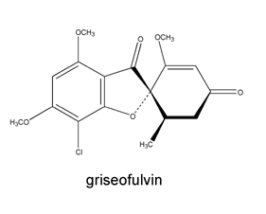
Σχήμα 8.38: Η δομή της griseofulvin
Ένα άλλο παράδειγμα αποτελεί η γκοσυπόλη που βρίσκεται στο βαμβακέλαιο. Σε ορισμένα χωριά της Κίνας που είχε ευρεία κατανάλωση παρατηρήθηκε μειωμένη γονιμότητα στους άνδρες. Από τις δύο εναντιομερείς μορφές της ενοχοποιήθηκε το (+)-ισομερές για τις αντισυλληπτικές του ικανότητες (αλλαγή ωρίμανσης και κινητικότητας σπέρματος, απενεργοποίηση των αναγκαίων ενζύμων για τη γονιμοποίηση). Μπορείτε να βρείτε τη δομή του;

(β) Συμπυκνωμένοι δακτύλιοι

Ας δούμε την περίπτωση δύο συμπυκνωμένων κυκλοεξανίων. Το δεκαλίνιο που προκύπτει μπορεί να υπάρξει σε δύο ισομερείς μορφές ανάλογα αν οι δακτύλιοι που θα προκύψουν είναι σε trans ή σε cis διάταξη (Σχήμα 8.39).

Σχήμα 8.39: Δομές της cis και trans δεκαλίνης

Αυτά αποτελούν στεροϊσομερή τύπου cis-trans (δεν αλληλομετατρέπονται).

Βιολογικές σπουδαίες ενώσεις όπως τα στεροειδή περιέχουν πολυκυκλικά συστήματα όπως αυτό των δεκαλινίων. Η χοληστερίνη, το πιο γνωστό από αυτά περιέχει τέσσερις δακτύλιους συμπυκνωμένους (τρεις εξαμελείς και ένα πενταμελή). Η παρακάτω δομή του αναισθητικού στεροειδούς της αλφαξαλόνης περιέχει το δακτύλιο της trans δεκαλίνης (Σχήμα 8.40).

Σχήμα 8.40: Δομές της αλφαξαλόνης (άνω) και χοληστερόλης(κάτω)

Φαρμακευτικές ουσίες όπως τα αντιβιοτικά πενικιλλίνες και κυκλοσπορίνες αποτελούν πολυκυκλικά συστήματα με cis στερεοϊοσομέρεια των τετραμελών με συμπύκνωση των πενταμελών ή εξαμελών δακτυλίων.

Δακτύλιοι με γέφυρα

Οι δακτύλιοι έχουν κοινό δύο ή περισσότερα άτομα άνθρακα. Στο πρώτο παράδειγμα δείχνονται οι δύο αντίποδες της καμφοράς και στο δεύτερο η κοκαΐνη (Σχήμα 8.41).
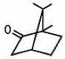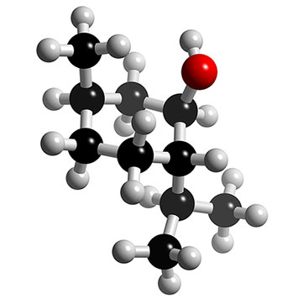

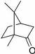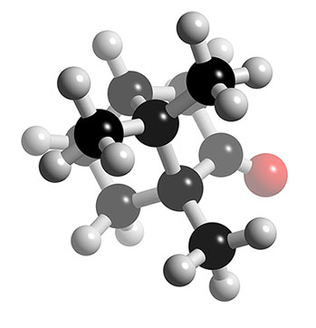

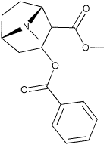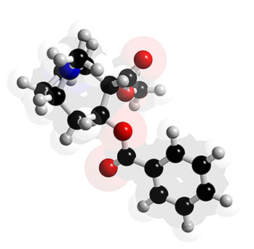

Σχήμα 8.41. Δομές καμφοράς (άνω) και κοκαΐνης (κάτω)

Ονοματολογία Ενώσεων με καθορισμένη στερεοχημεία
Παρακάτω δίνονται αντιπροσωπευτικά παραδείγματα ενώσεων με καθορισμένη στερεοχημεία.

Παράδειγμα 1^{ο} : Να γραφεί ο στερεοχημικός τύπος της ένωσης 3-μεθυλ-3Ζ-επτένιο (Σχήμα 8.42).

Σχήμα 8.42: Δομή του 3-μεθυλ-3Ζ-επτένιου

Παράδειγμα 2^{ο} :
Να γραφεί ο στερεοχημικός τύπος της ένωσης 2-κυκλοβουτυλ-2Ε-επτένιο (Σχήμα 8.43).
.

Σχήμα 8.43: Δομή του 3-μεθυλ-3Ζ-επτένιου

Παράδειγμα 3^{ο} :
Να γραφεί ο στερεοχημικός τύπος της ένωσης 2Ζ, 4Ζ-επταδιένιο (Σχήμα 8.44)

Σχήμα 8.44: Δομή του 2Ζ, 4Ζ-επταδιενίου

Παράδειγμα 4^{ο} :
Να γραφεί ο στερεοχημικός τύπος της ένωσης 3S βρωμο-2,5-διμεθυλοεξάνιο (Σχήμα 8.45).

Σχήμα 8.45: Δομή του 3S βρωμο-2,5-διμεθυλοεξανίου

Παράδειγμα 5^{ο} :
Να γραφεί ο στερεοχημικός τύπος της ένωσης 3S, 4S-διβρωμο-2,5-διμεθυλοεξάνιο (Σχήμα 8.46).

Σχήμα 8.46: Δομή του 3S, 4S-διβρωμο-2,5-διμεθυλοεξανίου

Ισομέρεια: Μετά από όσα είπαμε για την ισομέρεια μπορούμε να τα ταξινομήσουμε τα ισομερή ακολουθώντας το εξής λογικό διάγραμμα.

ΕΧΟΥΝ ΟΙ ΕΝΩΣΕΙΣ ΠΡΟΣ ΣΥΓΚΡΙΣΗ ΙΔΙΟ ΜΟΡΙΑΚΟ ΤΥΠΟ?
ΝΑΙ
ΟΧΙ
ΔΕΝ ΕΙΝΑΙ ΙΣΟΜΕΡΕΙΣ

ΕΙΝΑΙ
ΔΙΑΦΟΡΕΤΙΚΕΣ ΕΝΩΣΕΙΣ
ΝΑΙ
ΟΧΙ
ΕΙΝΑΙ ΤΑΥΤΟΣΗΜΕΣ

ΕΙΝΑΙ ΙΣΟΜΕΡΕΙΣ

ΔΙΑΦΕΡΟΥΝ
ΣΤΙΣ ΔΕΣΜΙΚΕΣ
ΣΥΝΔΕΣΕΙΣ

ΝΑΙ
ΕΙΝΑΙ ΣΥΝΤΑΚΤΙΚΑ ΙΣΟΜΕΡΕΙΣ
ΝΑΙ
ΕΙΝΑΙ ΕΝΑΝΤΙΟΜΕΡΗ

ΟΧΙ
ΕΙΝΑΙ ΣΤΡΕΟΙΣΟΜΕΡΗ
ΕΙΝΑΙ
ΟΠΤΙΚΟΙ
ΑΝΤΙΠΟΔΕΣ?

ΟΧΙ
ΕΙΝΑΙ ΔΙΑΣΤΕΡΕΟΜΕΡΗ

ΠΑΡΑΔΕΙΓΜΑ: Να συγκριθούν τα ακόλουθα τρία ζεύγη ενώσεων
α)
Είναι διαφορετικές ενώσεις που έχουν το ίδιο μοριακό τύπο. Άρα είναι συντακτικά ισομερή. Διαφέρεουν μόνο στη θέση του διπλού δεσμού.
β)

Έχουν ίδιο μοριακό τύπο. Δεν διαφέρουν στους δεσμούς. Είναι στερεοϊσομερή. Διαφέρουν στην απόλυτη απεικόνιση σε ένα μόνο άνθρακα, άρα είναι οπτικοί αντίποδες.
γ)

Έχουν ίδιο μοριακό τύπο. Δεν διαφέρουν στους δεσμούς. Είναι στερεοϊσομερή. Διαφέρουν στην απόλυτη απεικόνιση δύο ανθράκων , άρα είναι στερεοϊσομερή.

ΕΡΩΤΗΣΕΙΣ-ΑΣΚΗΣΕΙΣ
Ερωτήσεις
- Τι καλείται απεικόνιση;
- Ποιο σύστημα ακολουθείται για να χαρακτηρισθεί η απεικόνιση κάποιου στερεογονικού κέντρου ως R ή S;
- Είναι όλα τα στερεογονικά κέντρα χειρόμορφα;
- Ποια η διαφορά μεταξύ των χειρόμορφων και μη χειρόμορφων κέντρων;
- Ποιες ενώσεις καλούνται γεωμετρικά ισομερή;
- Ποιο σύστημα ακολουθείται για την ονοματολογία των γεωμετρικών ισομερών;
- Ποια είναι η διαφορά μεταξύ της διαμόρφωσης και απεικόνισης;
- Ποια στερεοχημικά ισομερή μπορεί να έχει μία ένωση με ν στερεογονικά κέντρα;
- Ένωση που φέρει απεικονίσεις στα πέντε στερεογονικά κέντρα 1R, 2S, 3R, 4S, 5S πόσα στερεοχημικά ισομερή μπορεί να έχει; Να γράψετε τρία διαστερεομερή της ένωσης αυτής. Να γράψετε επίσης ένα εναντιομερές της.
- Τι καλούνται επιμερή;
- Ποια είναι η διαφορά των εναντιομερών από τα διαστερεομερή;
- Τι καλούνται μεσο-ενώσεις;
- Ποια η χρησιμότητα της προβολής Fisher;
- Να δείξετε πως η προβολή Fisher είναι χρήσιμη για την κατασκευή των ημιακεταλικών μορφών στα σάκχαρα..
- Τι καλούμε D και τι L διαμόρφωση στα σάκχαρα και τα αμινοξέα;
- Τι καλούμε εναντιοτοπικές φάσεις;
- Να δώσετε ένα παράδειγμα αντίδρασης η οποία επιτελείται μέσω της άνω φάσης.
- Ποια υδρογόνα ονομάζονται εναντιοτοπικά και ποια διαστερεοτοπικά;

ΕΡΩΤΗΣΕΙΣ KAI ΑΣΚΗΣΕΙΣ
Ερωτήσεις
- Από πού εξαρτώνται οι φυσικοχημικές και βιολογικές ιδιότητες κάποιου μορίου;
- Έχουν ίδιες αναλγητικές ιδιότητες τα εναντιομερή S-ιμπουπροφαίνη και R-ιμπουπροφαίνη;
- Πού οφείλεται το διαφορετικό σ.ζ στα ισομερή n-βουτάνιο και ισοβουτάνιο;
- Γιατί η ενολοποίηση των κετο-3 στεροειδών παράγει μίγμα Δ²-ενόλης και Δ³-ενόλης με μεγαλύτερη αναλογία στην Δ²-ενόλη;

Να κυκλώσετε με Σ, αν είναι ορθές ή με Λ αν είναι λανθασμένες οι προτάσεις που ακολουθούν.

1. Μία ένωση με ένα στερεογονικό κέντρο είναι οπτικά ενεργή.
Σ Λ

2. Μία ένωση με περισσότερα από ένα στερεογονικά κέντρα μπορεί να είναι ανενεργή.
Σ Λ

3. Το στερεογονικό κέντρο είναι χειρόμορφο.
Σ Λ

4. Τα στερεογονικά κέντρα προσδιορίζουν τη στροφή του πολωμένου φωτός.
Σ Λ
5. Ένα μόριο με πολλά χειρόμορφα κέντρα στρέφει το πολωμένο φως.
Σ Λ

6. Ένα μόριο με πολλά στερεογονικά κέντρα στρέφει το πολωμένο φως.
Σ Λ

7. Εναντιομερή είναι ενώσειςπου διαφέρουν μόνο στη στροφή του πολωμένου φωτός.
Σ Λ

8.Οι οπτικά ενεργές ενώσεις είναι χειρόμορφες.
Σ Λ
9.Τα σύμβολα (+)- και (-)- χρησιμοποιούνται για να δηλώσουν ότι μία ένωση στρέφει δεξιόστροφα ή αριστερόστροφα αντίστοιχα το πολωμένο φως.
Σ Λ

10. Το μέτρο στροφής του πολωμένου φωτός εξαρτάται μόνο από το μήκος της μονοχρωματικής ακτινοβολίας που εκπέμπει η πηγή.

Σ Λ

11. Η ειδική γωνία στροφής αποτελεί φυσική σtαθερά μίας οπτικά ενεργής ένωσης και εξαρτάται από τη θερμοκρασία και το μήκος κύματος της ακτινοβολίας.
Σ Λ

12. Πολλές ιδιότητες ενός μορίου καθορίζονται από τη δισδιάστατη δομή του μορίου.
Σ Λ

13. Οι φυσικοχημικές ιδιότητες ενός μορίου καθορίζονται από την τρισδιάστατη δομή ενός μορίου.
Σ Λ

14. Το ισομοριακό μίγμα δύο εναντιομερών ενώσεων ονομάζεται ρακεμικό μίγμα.

Σ Λ

15. Το ρακεμικό μίγμα είναι οπτικά ενεργό.
Σ Λ

16. Εάν το διάλυμα περιέχει δύο εναντιομερείς ενώσεις όπου η μία είναι σε περίσσεια, λέμε τότε ότι είναι σε εναντιομερικη περίσσεια.
Σ Λ

17. Η στερεοδομή ενός φαρμάκου καθορίζει τη βιοδραστικότητά του.
Σ Λ

18. Το σ. ζ. του βουτανίου με του ισοβουτανίου είναι το ίδιο, επειδή είναι γεωμετρικά ισομερή.
Σ Λ

19. Ο λόγος των ισομερών που λαμβάνονται σε μία χημική αντίδραση, μπορεί να εξηγηθεί από τις λαμβανόμενες τρισδιάστατες δομές των ισομερών.
Σ Λ

20. Η δισδιάστατη δομή του μορίου δίνει πληροφορίες για τις κρίσιμες δίεδρες γωνίες του.
Σ Λ

ΑΣΚΗΣΕΙΣ
1. Ποια από τα ακόλουθα στερεογονικά κέντρα είναι χειρόμορφα; Ποια από αυτά θα παρουσιάζουν δηλαδή ζεύγος εναντιομερών και ποια μεσο-ένωση;

Ασκήσεις:

1.Ποια από τις ακόλουθες ενώσεις έχει R απεικόνιση;

2. Ταξινόμησε τους ακόλουθους υποκαταστάτες κατά σειρά προτεραιότητας σύμφωνα με τους κανόνες CIP. Η υψηλότερη προτεραιότητα θα αριθμηθεί ως 1.

3. Γράψετε την απόλυτη διαμόρφωση (εάν υπάρχει) για το κάθε άνθρακα που υποδεικνύεται στα ακόλουθα βιολογικής σημασίας μόρια του πενικιλλινικού οξέος και LSD.

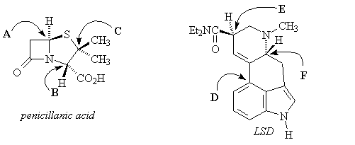

4. Να ονομάσετε με R ή S το στερεογονικό κέντρο της κάθε ένωσης.

Ποια/ες από τη/τις πιο πάνω ένωση/ενώσεις στρέφει/στρέφουν το πολωμένο φως;

5. Ποια ένωση δεν είναι χειρόμορφη, δεν παρουσιάζει δηλαδή οπτική δραστικότητα;

6. Είναι οι παρακάτω ενώσεις ταυτόσημες; Ποια απεικόνιση έχουν;

7. Να σημειώσετε στον διπλό δεσμό τη στερεοχημεία Ε ή Ζ εάν υπάρχει στα ακόλουθα μόρια και να τα ονομάσετε.
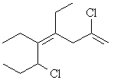

8. Να ονομάσετε την πιο κάτω ένωση. Να σημειώσετε με αστερίσκο το στερεογονικό κέντρο και να γράψετε την απόλυτη διαμόρφωση του.

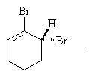

9.Να σχεδιάσετε στο φύλλο εξέτασης τις οπτικά ενεργές ενώσεις.

10.Να ονομάσετε την απόλυτη απεικόνιση των δύο στερεογονικών κέντρων του εξής μορίου (χωρίς επεξηγήσεις). (β) Να αξιολογήσετε την ένωση ως οπτικά ενεργή και να δικαιολογήσετε την απάντησή σας.

11.Να ταυτοποιήσεις εάν οι ακόλουθες ενώσεις είναι δομικά ισομερή, διαμορφωτικά ισομερή, εναντιομερή, διαστερεομερή ή ταυτόσημες ενώσεις.

12.(α)Στο πιο κάτω μόριο να επισημάνεις τα στερεογονικά κέντρα και να γράψεις την απόλυτη απεικόνιση τους.
(β)Να επισημανθεί η στερεοχημεία Ε ή Ζ στο μόριο εάν υπάρχει.
(γ) Να σχεδιάσεις την άλλη εναντιομορφή του μορίου καθώς και δύο διαστερεομερή του.

13.Από τις ακόλουθες προβολές κατά Fisher ενώσεις ποιες είναι μεσομορφές, εναντιόμορφες και διαστερομερείς;

14.Να κατασκευάσεις την μεσομορφή στην σταθερότερη διαμόρφωση του 2,3-χλωροβουτανίου.

15. Να ταυτοποιήσεις τη σχέση των ακόλουθων ζευγών ενώσεων (διαμορφωτικά ισομερή, εναντιομερή, διαστερεομερή, δομικά ισομερή ή ταυτόσημα).

(a)

(b)

(c)

(d)

(a)

(b)

(c)

(d)

(a)

(b)

(c)

- Να κατασκευάσετε τις προβολές Fisher για όλα τα στερεοϊσομερή της 3-φαινυλ-2-βουτανόλης και να ταυτοποιήσετε τα στερεογονικά κέντρα (απόλυτη απεικόνιση).

- Να βρείτε τα εναντιομερή των παρακάτω ενώσεων και να εξηγήσετε που οφείλεται η χειρομορφία τους.

(a)

(b)

(c)

18.Να γράψετε όλα τα προϊόντα μονοχλωρίωσης του 3-μεθυλοπεντανίου. Ποια από τα ζεύγη είναι εναντιομερή, διαστερεομερή ή αχειραλγικά;

19.Να ταυτοποιήσεις την απόλυτη απεικόνιση των στερεογονικών κέντρων στις ακόλουθες ενώσεις.

(a)

(b)

(c)

20. Να γράψετε τις δομές των ισομερών του διμεθυλοκυκλοβουτανίων (C6H12) και να εντοπίσετε τα είδη των ισομερών που υπάρχουν σ’ αυτά.

21. Να βρείτε την απόλυτη απεικόνιση των στερεογονικών κέντρων των ακόλουθων ενώσεων.

(a)

(b)

22. Ποιες από τις ακόλουθες ενώσεις περιέχουν στερεογονικά κέντρα. Γράψετε τις στερεοχημικές τους δομές.

(α) 4-βρωμο-1-χλωροκυκλοεξένιο (β) 1-χλωροβουτάνιο (γ) E-1,2-βουτενοδιόλη
(δ)
(ε) 1,3-διμεθυλοβενζόλιο
23. Ποιες από τις ακόλουθες ενώσεις μπορούν να διαχωρισθούν σε οπτικά ενεργές μορφές; Να δείξετε τις δομές τους.
(α) cis-3-μεθυλκυκλοεξανόλη (β) trans-1,4-διμεθυλκυκλοεξάνιο
(γ) 2-χλωροβουτάνιο (δ) 1-βρωμο-3-μεθυλβουτάνιο
24.Πόσα προχειρόμορφα κέντρα περιέχονται στο κιτρικό οξύ;
25. Μπορείτε να βρείτε μία στερεοεκλεκτική ενζυμική αντίδραση του κιτρικού οξέος όπου να εμπλέκονται Pro-R και Pro-S υδρογόνα;
26.Να μελετήσετε το μηχανισμό της αντίδρασης που βρήκατε από τη βιβλιογραφία ή τα εκπαιδευτικά βιβλία βιολογίας.
27.Πόση είναι η [α] σε ένα ρακεμικό μίγμα;

28.Εάν το R-2 χλωροβουτάνιο έχει [α]=-22 ^{ο} και το μίγμα (R+S)-2 χλωροβουτανίου έχει [α]=+5^{ο} , ποια είναι η ποσοστιαία αναλογία του R- και S-2-χλωροβουτανίου στο μίγμα;
29.Να δείξετε τις προβολές Fisher για τις στερεοϊσομερείς ενώσεις της 3,4-διμεθυλοεπτάνιο και να τις ονομάσετε.
30.Να κυκλώσετε το 2R,3R-διβρωμοβουτάνιο και το εναντιομερές του.

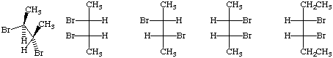

31.Εάν ένα οπτικά καθαρό μόριο έχει ειδική γωνία στροφής +70^{ο} ποια ειδική γωνία στροφής θα έχει το εναντιομερές του;
32.Να κυκλώσετε όλες τις μεσομορφές

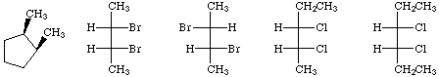

33.Μπορείτε να διαχωρήσετε τα εναντιομερή της 2-πεντανόλης με χρήση κλασματικής απόσταξης, χρωματογραφία λεπτής στιβάδας;
34.Για μία ένωση υπάρχουν τα εναντιομερή της Α και Β. Η ειδική στρφική γωνία για το Α εναντιομερές είναι 50^{ο} και για το Β είναι -10^{ο}. Να υπολογίσετε τις σχετικές εκατοστιαίες αναλογίες για τα δύο εναντιομερή.

35. Εάν ένα μόριο έχει περισσότερα από ένα χειραλγικά κέντρα, τότε είναι πιθανό μόνο ένα από τα διαστερεομερή του να έχει τις επιθυμητές ιδιότητες. Από τα τέσσερα ισομερή της ασπαρτάμης (Nutra Sweet) μόνο ένα έχει γλυκιά γεύση. Μελέτες μοριακής μοντελλοποίησης έδειξαν ότι το ισομερές αυτό έχει σχήμα L και αποτελεί αυστηρά απαίτηση για τη δέσμευση στον υποδοχέα. Από τις παρακάτω διαμορφώσεις μπορείτε ν’ αποφανθείτε, ποια είναι η ένωση με την επιθυμητή γεύση;
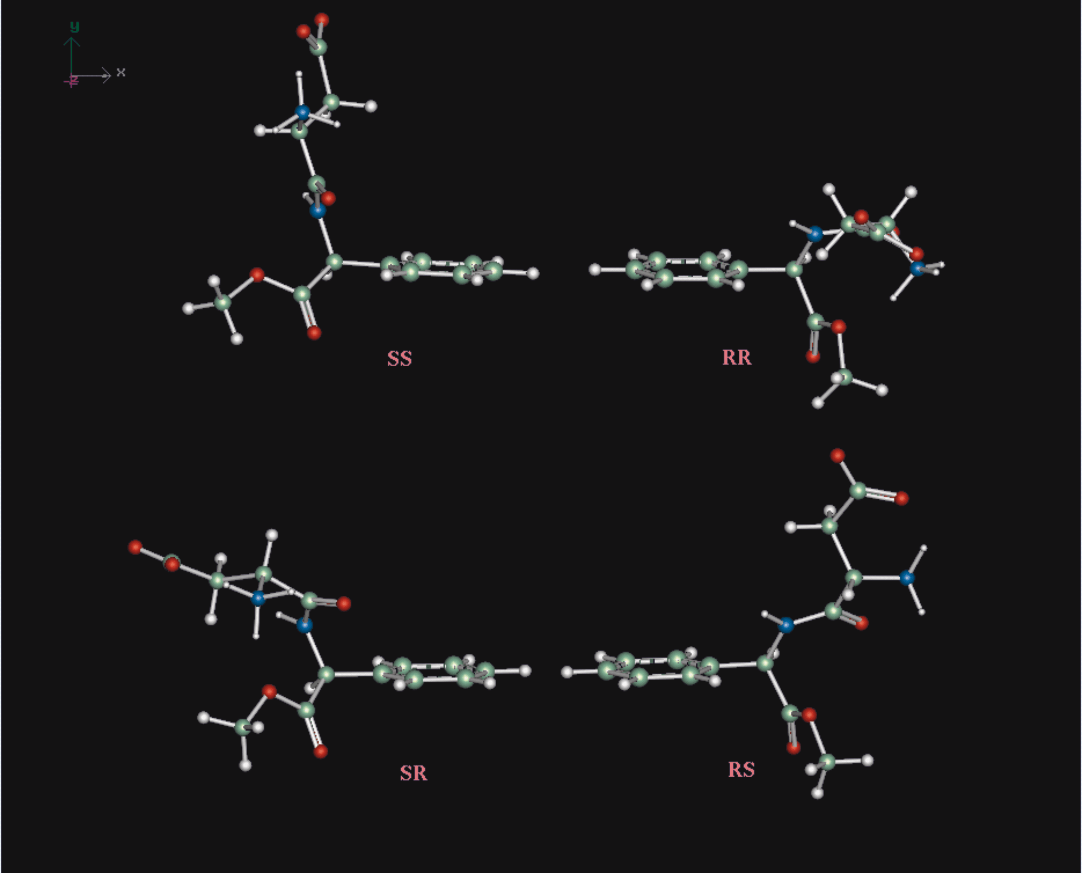

36. Στο πιο κάτω ζεύγος μορίων το ένα έχει αναισθητικές ιδιότητες και το άλλο όχι. Μπορείτε να δώσετε ένα πιθανό λόγο για τη διαφορετική βιολογική τους δραστικότητα;

37. Το φαινολικό υδροξύλιο είναι απαραίτητο για ψυχότροπες ιδιότητες. Από το παρακάτω ζεύγος ποιο νομίζετε ότι έχει τέτοιες ιδότητες;

38. Η έννοια της χειρομορφίας δεν είναι ιδιότητα μόνο των μορίων. Εκτείνεται και στη φύση. Ένα αντικείμενο το οποίο δεν είναι πανομοιότυπο με το κατοπτρικό του είδωλο ονομάζεται χειρόμορφο π.χ. το γάντι είναι χειρόμορφο και το στυλό δεν είναι χειρόμορφο. Αυτό γιατί το γάντι όπως στα μόρια δεν διαθέτει επίπεδο συμμετρίας, ένα επίπεδο που να διχοτομεί το αντικείμενο (το ίδιο συμβαίνει και με το μόριο) έτσι ώστε το μισό να είναι κατοπτρικό είδωλο του άλλου μισού. Ποια από τα παρακάτω αντικείμενα είναι χειρόμορφα;
(α) πηρούνι (β) κουτάλι (γ) μαχαίρι (δ) μπάλα (ε) χέρι (στ) πόδι (ζ) καρδιά (η) νεφρός (θ) σηκώτι
39. Ο Pasteur κατόρθωσε να διαχωρίσει το ρακεμικό μίγμα του τρυγικού οξέος με κλασματική κρυστάλλωση. Η μεθοδολογία αυτή δεν είναι γενική, δεν είναι δηλαδή αποτελεσματική για αρκετά ρακεμικά μίγματα. Αναπτύχθηκαν άλλες τεχνικές. Μία από αυτές είναι η αντίδραση του ρακεμικού μίγματος με ένωση η οποία διαθέτει στερεογονικό κέντρο καθορισμένης απεικόνισης. Να το αποδείξετε αυτό χρησιμοποιώντας ρακεμικό μίγμα γαλακτικού οξέος CH₃CH(OH)COOH και R-1-φαινυλαιθυλαμίνη (PhCH(NH₂)CH₃).
38. Το παρακάτω σχήμα παρουσιάζει το βιοδραστικό διαστερεομερές της φερομόνης φύλου της μύγας «τσε-τσε».

(α) Να ταυτοποιήσετε τα στερεογονικά του κέντρα και να αποφανθείτε για την απόλυτη απεικόνισή της. (β) Παρουσιάζει οπτική ενεργότητα το διαστερεϊσομερές; Να εξηγήσετε την απάντηση σας. (γ) Ποιά άλλα διαστερεοισομερή υπάρχουν για τη βιοδραστική αυτή ένωση;
Βιβλιογραφία

- J.P. Idoux. A simple method for specifying the R/S configuration about a chiral center. J. Chem. Educ. 59(7), 553.
- F.O. Ayorinde. Determination of Stereochemical Relationship. J. Chem. Educ. 62(4), 287 (1985).

